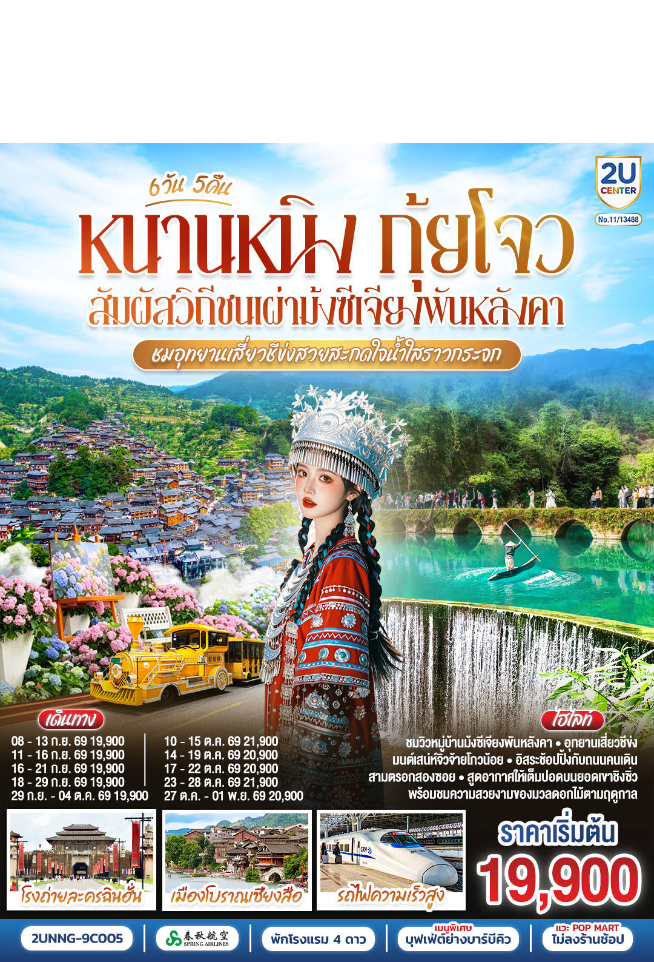

หนานหนิง กุ้ยโจว สัมผัสวิถีชนเผ่าม้งซีเจียงพันหลังคา
ชมอุทยานเสี่ยวชีข่งสวยสะกดใจน้ำใสราวกระจก
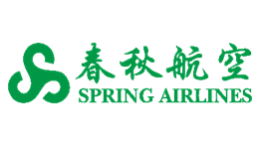
โดยรถไฟความเร็วสูง*ทัวร์ไม่ลงร้านรัฐบาล*
6 วัน 5 คืน
โดยสายการบิน Spring Airlines (9C)


BKK
NNG
NNG
BKK

เที่ยวบิน เวลาออก เวลาถึง
เที่ยวบิน เวลาออก เวลาถึง

9C6465 12:55 14:15
9C6466 15:15 18:25

วัน | โปรแกรมท่องเที่ยว | เช้า | เที่ยง | ค่ำ | ที่พัก
1 | กรุงเทพฯ(สนามบินสุวรรณภูมิ) – สนามบินหนานหนิง (9C6466 BKK15.15 – NNG 18.25) หนานหนิง |  |  |  | NANNING MEET LUCK HOTEL  หรือ ระดับเทียบเท่า 4 ดาว
2 | หนานหนิง-รถไฟความเร็วสู่เมืองลี่โป-ลี่โป-อุทยานเสี่ยวชีข่ง จิ้วจ้ายโกวน้อย (รวมรถแบตเตอรี่)-อิสระช้อปปิงถนนคนเดินลี่โป |  |  |  | LIBO TAITIAN HOTEL  หรือ ระดับเทียบเท่า 4 ดาว
3 | ลี่โป-อุทยานต้าชีข่ง+ล่องเรือ (รวมค่าล่องเรือ)-หมู่บ้านแม้วซีเจียงพันหลังคา (รวมค่ารถอุทยาน)-จุดชมวิวยามค่ำคืน (รวมรถกอล์ฟ) |  |  |  | KAILI VIENNA HOTELหรือ ระดับเทียบเท่า 4 ดาว
4 | เมืองเซียงซี-เมืองโบราณเซียงซือ-โรงถ่ายหนังฉินฮั่น-อิสระช้อปปิ้งถนนคนสือป่าน + สะพานไป่จื่อ |  |  |  | DUYUN VIENNA HOTELหรือ ระดับเทียบเท่า 4ดาว
5 | เมืองตูหยุน-รถไฟความเร็วสู่หนานหนิง-เขาชิงซิ่ว-เจ้าแม่กวนอิมพันมือ-สวนดอกไม้ตามฤดูกาล-อิสระช้อปปิ้งถนนสามตรอกสองซอย  OPTION : ล่องเรือแม่น้ำหยงเจียงชมวิวกลางคืน 200 RMB/ท่าน |  |  |  | NANNING MEET LUCK HOTEL  หรือ ระดับเทียบเท่า 4 ดาว
6 | หนานหนิง-สนามบินหนานหนิง – กรุงเทพฯ-(สนามบินสุวรรณภูมิ)  (9C6465 NNG 12.55 -BKK 14.15)

วันเดินทาง | ผู้ใหญ่ พัก 2-3 ท่าน ท่านละ | พักเดี่ยว  เพิ่มท่านละ
08-13 กันยายน 69 | 19,900.- | 4,000.-
11-16 กันยายน 69 | 19,900.- | 4,000.-
16-21 กันยายน 69 | 19,900.- | 4,000.-
18-23 กันยายน 69 | 19,900.- | 4,000.-
29 กันยายน – 04 ตุลาคม 69 | 19,900.- | 4,000.-
10-15 ตุลาคม 69 | 21,900.- | 4,000.-
14-19 ตุลาคม 69 | 20,900.- | 4,000.-
17-22 ตุลาคม 69 | 20,900.- | 4,000.-
23-28 ตุลาคม 69 | 21,900.- | 4,000.-
27 ตุลาคม – 01 พฤศจิกายน 69 | 20,900.- | 4,000.-
ราคาทัวร์ข้างต้นยังไม่รวมค่าทิปมัคคุเทศก์ท้องถิ่นและคนขับรถ 2,000บาท/ท่าน/ทริป
หัวหน้าทัวร์ที่ดูแลคณะจากเมืองไทยตามแต่ท่านจะเห็นสมควร
รายการทัวร์อาจจะมีการปรับเปลี่ยนตามความเหมาะสมของสภาพอากาศและฤดูกาล

วันแรก | กรุงเทพฯ(สนามบินสุวรรณภูมิ) – สนามบินหนานหนิง (9C6466 BKK15.15 – NNG 18.25) หนานหนิง
12:00 น. | พร้อมกันที่ ท่าอากาศยานสุวรรณภูมิ อาคารผู้โดยสารระหว่างประเทศ ชั้น 4 ประตู 10 เคาน์เตอร์สายการบิน Spring Airlines (9C) รวมน้ำหนักกระเป๋า 20 กิโลกรัม/ท่านละ 1 ใบ โดยมีเจ้าหน้าที่คอยให้การต้อนรับและอำนวยความสะดวกตรวจเช็คสัมภาระและเอกสารการเดินทางให้กับทุกท่าน
15:15 น. | ออกเดินทางสู่ หนานหนิง โดยสารการบิน Spring Airlines (9C) เที่ยวบินที่ 9C6466 ใช้เวลาเดินทางประมาณ 2.10 ชั่วโมง **ไม่มีอาหารบนเครื่อง**
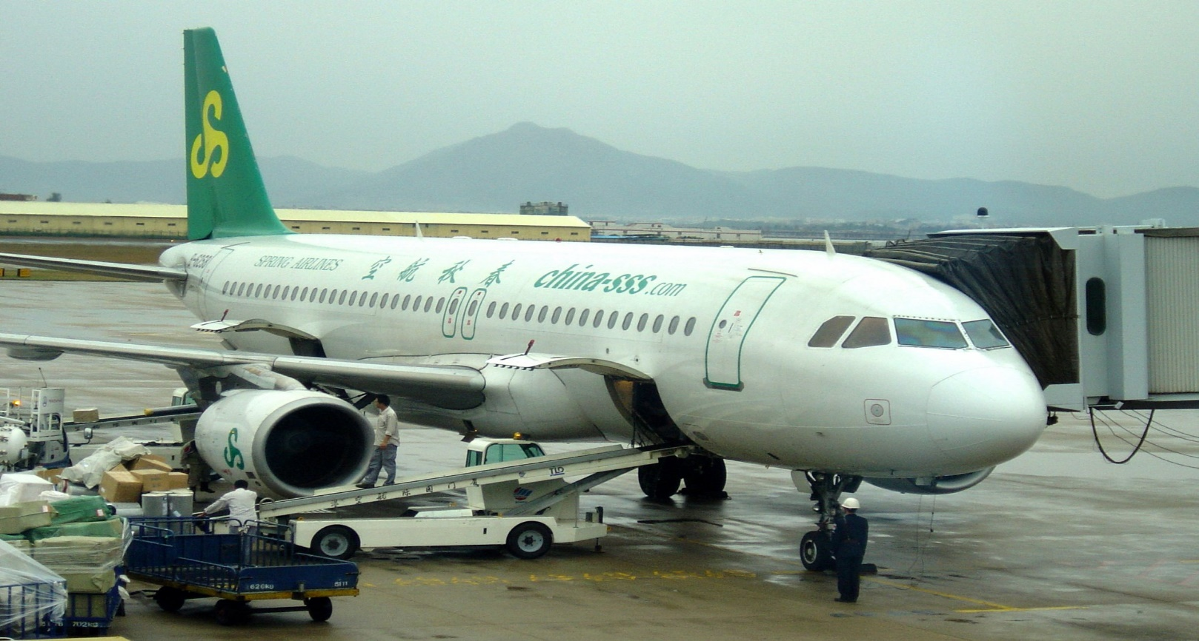
18:25 น. | เดินทางถึง สนามบินหนานหนิง ประเทศจีน เป็นเมืองทางตอนใต้ของจีนใกล้ชายแดนเวียดนาม  เป็นเมืองหลวงของภูมิภาคกวางสี ด้วยสภาพอากาศแบบเขตร้อนที่อบอุ่น จึงขึ้นชื่อจากพื้นที่สีเขียวเวลาท้องถิ่นเร็วกว่าประเทศไทย 1 ชั่วโมง (โปรดปรับเวลาเพื่อสะดวกต่อการนัดหมาย)  หลังผ่านขั้นตอนการตรวจคนเข้าเมืองและรับสัมภาระเรียบร้อยแล้ว นำท่านเดินทางสู่ภัตตาคาร
ค่ำ | รับประทานอาหารค่ำ ณ ภัตตาคาร (มื้อที่ 1)
ที่พัก | NANNING MEET LUCK HOTEL หรือเทียบเท่าระดับ 4 ดาว (มาตรฐานประเทศจีน)
วันที่สอง | หนานหนิง-รถไฟความเร็วสู่เมืองลี่โป-ลี่โป-อุทยานเสี่ยวชีข่ง จิ้วจ้ายโกวน้อย (รวมรถแบตเตอรี่)-  อิสระช้อปปิงถนนคนเดินลี่โป
เช้า | รับประทานอาหารเช้า ณ ห้องอาหารของโรงแรม (มื้อที่ 2)
นำท่านเดินทางสู่ เมืองลี่โป ด้วยรถไฟความเร็วสูงใช้เวลาเดินทางประมาณ 1 ชั่วโมง 15 นาที (ขอสงวนสิทธิ์ในการเปลี่ยนเปลี่ยงขบวนรถไฟ เพื่อให้สอดคล้องกับเวลาของโปรแกรมทัวร์เป็นหลักโดยไม่แจ้งให้ทราบล่วงหน้า)
***เพื่อความสะดวกต่อการเดินทางท่านต้องลากกระเป๋าสัมภาระขึ้นรถไฟด้ยตนเอง โดยมีเจ้าหน้าที่คอยอำนวยความสะดวก***
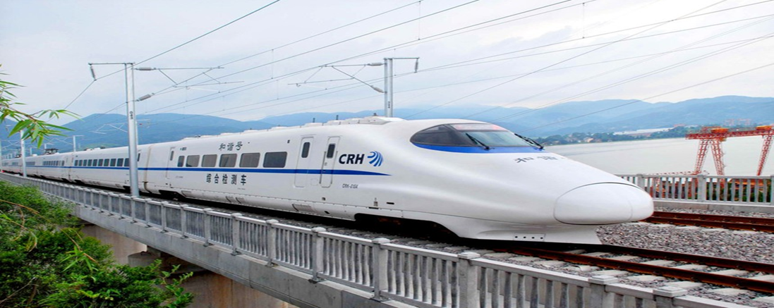
 | นำท่านชม อุทยานต้า-เสี่ยวชีข่ง (ฝั่งเล็ก) รวมค่ารถแบตเตอรี่ จิ่วจ้ายโกวน้อยแห่งมณฑลกุ้ยโจว แหล่งมรดกโลกทางธรรมชาติ ที่ตั้งอยู่ในมณฑลกุ้ยโจว ทางตะวันตกเฉียงใต้ของจีน เป็นอีกหนึ่งแลนด์มาร์กยอดนิยมที่ดึงดูดนักท่องเที่ยวแวะเวียนมาไม่ขาดสาย เพื่อชมทัศนียภาพธรรมชาติอันสวยงามสะดุดตา ที่นี่มีชื่อเสียงโด่งดังจากทัศนียภาพทางธรรมชาติ น้ำตกที่สวยงาม แมกไม้อันเขียวขจี และผืนน้ำทะเลสาบสีหยกส่องสะท้อนราวกับกระจก แวดล้อมด้วยธรรมชาติบริสุทธิ์กลางป่าเขา จนได้รับการขนานนามว่าเป็น “จิ่วจ้ายโกวน้อยแห่งมณฑลกุ้ยโจว
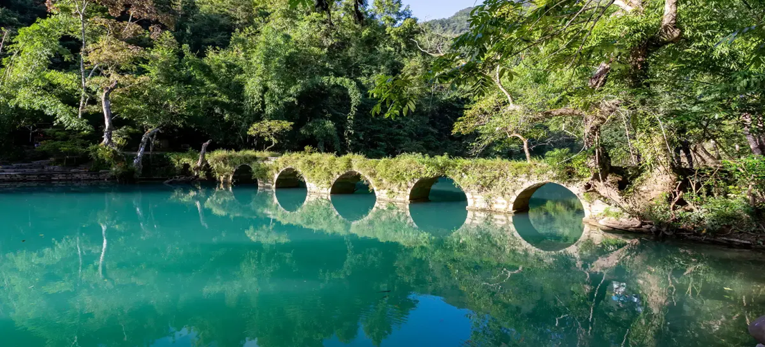
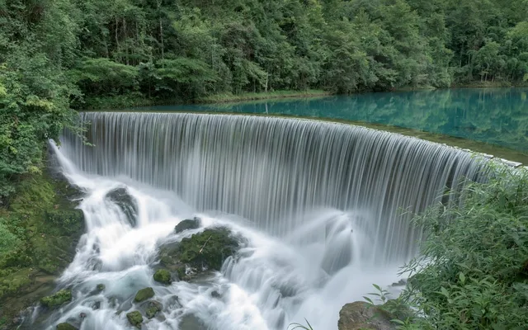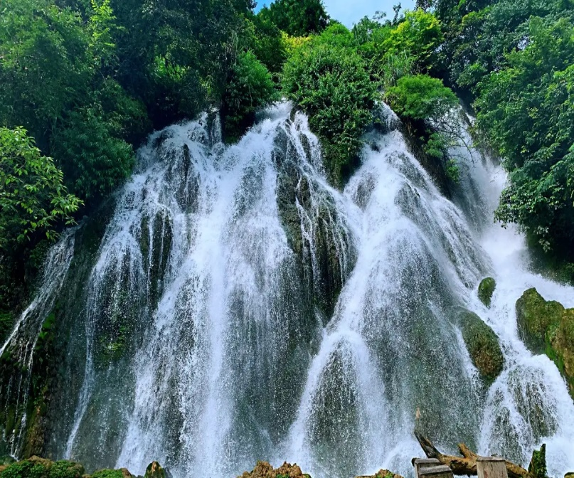
กลางวัน | รับประทานอาหารกลางวัน ณ ภัตตาคาร (มื้อที่ 3)
บ่าย | นำท่านเดินทางสู่ ถนนคนเดินเมืองโบราณลี่โป เป็นแหล่งท่องเที่ยวยามค่ำคืนที่สำคัญ โดดเด่นด้วยวัฒนธรรมพื้นเมืองของชาวชนเผ่าเหมียวและปู่อี สัมผัสวิถีชีวิตดั้งเดิม ลิ้มลองอาหารท้องถิ่นที่เป็นเอกลักษณ์ และเลือกซื้อของที่ระลึกงานฝีมือท่ามกลางบรรยากาศริมน้ำที่สวยงามและไฟประดับที่สวยงามในตอนกลางคืน
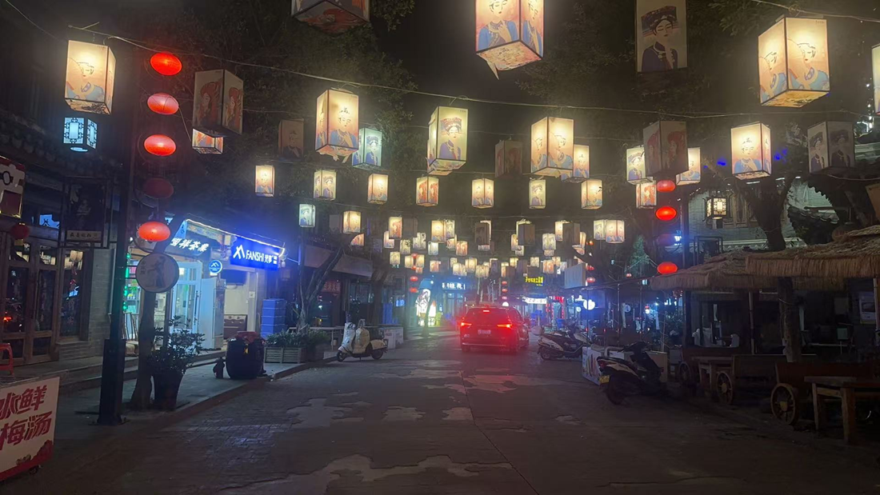
ค่ำ | เพื่อสะดวกต่อการท่องเที่ยวอิสระอาหารค่ำ
ที่พัก | LIBO TAITIAN HOTEL หรือ ระดับเทียบเท่า 4 ดาว
วันที่สาม | ลี่โป-อุทยานต้าชีข่ง+ล่องเรือ (รวมค่าล่องเรือ)-หมู่บ้านแม้วซีเจียงพันหลังคา (รวมค่ารถอุทยาน)-จุดชมวิวยามค่ำคืน (รวมรถกอล์ฟ)
เช้า | รับประทานอาหารเช้า ณ ห้องอาหารของโรงแรม (มื้อที่ 4)
 | นำท่านเดินทางสู่ อุทยานต้า-เสี่ยวชีข่ง (ฝั่งใหญ่) +ล่องเรือ (รวมค่าล่องเรือ) ทัศนียภาพของอุทยานต้า-เสี่ยวชีข่งนั้นสวยงามมาก เส้นทางไปกลับของต้าชีข่งประมาณ 6 กิโลเมตร สถานที่ท่องเที่ยวแห่งนี้เป็นสถานที่ท่องเที่ยวทางธรรมชาติแบบหินปูน (คาสต์) เพื่อให้ท่านได้เยี่ยมชมสถานที่ท่องเที่ยวได้อย่างครบถ้วน เราขอนำท่านชมทัศนียภาพของขุนเขา สายน้ำ ฟังเสียงนก ผ่านการล่องเรือและเดินเท้าชมความงดงาม
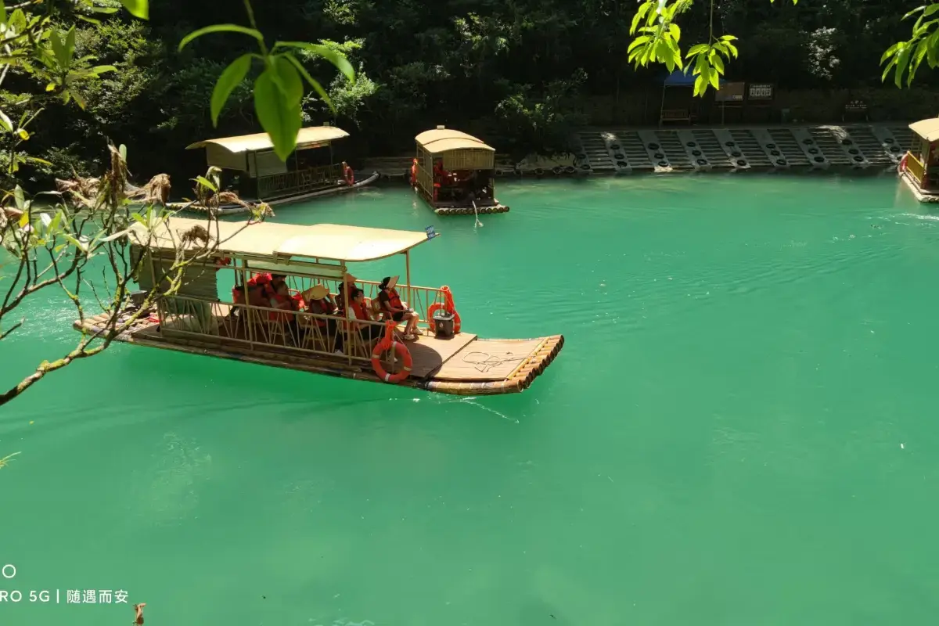
กลางวัน | รับประทานอาหารกลางวัน ณ ภัตตาคาร (มื้อที่ 5)
นำท่านเดินทางสู่ หมู่บ้านชนเผ่าแม้วซีเจียง (Xijiang Qianhu Miao Village) คือชุมชนชาว ม้ง (Miao) (แม้ว) ที่ใหญ่ที่สุดในโลก ตั้งอยู่ในมณฑลกุ้ยโจว ประเทศจีน ขึ้นชื่อเรื่องบ้านไม้ใต้ถุนสูงกว่าพันหลังเรียงรายตามแนวเขา วัฒนธรรมโดดเด่น การแสดงพื้นเมือง และนาขั้นบันไดที่สวยงาม โดยเฉพาะวิวกลางคืนจากจุดชมวิวบนยอดเขาที่ประดับไฟสว่างไสว ดึงดูดนักท่องเที่ยวให้มาสัมผัสวิถีชีวิตและวัฒนธรรมที่เป็นเอกลักษณ์
(รวมรถอุทยาน)
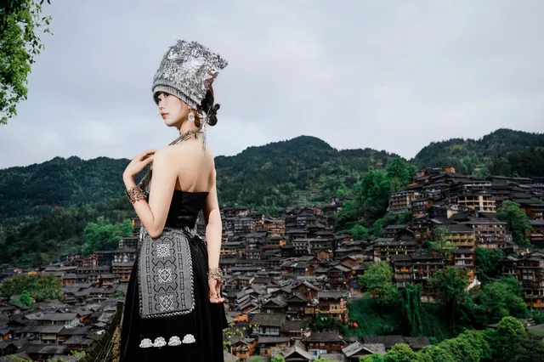
ค่ำ |  | รับประทานอาหารค่ำ ณ ภัตตาคาร (มื้อที่ 6)
 |  | หลังรับประทานอาหารค่ำ นำท่านชมวิวความสวยงามยามค่ำคืนของหมู่บ้านแม้วซีเจียง (รวมรถกอล์ฟ)ทิวทัศน์ยามค่ำคืนของหมู่บ้าน Xijiang Qianhu Miao นั้นมีเอกลักษณ์เฉพาะตัวอย่างแท้จริง ทุกๆ วัน เมื่อพลบค่ำ บ้านเรือนหลายพันหลังจะเปิดไฟส่องสว่าง และหมู่บ้านเมียวทั้งหมู่บ้านก็จะกลายเป็นทะเลแห่งแสงไฟ ประดับประดาด้วยดวงดาวและแสงไฟที่เจิดจ้า ซึ่งเข้ากันได้ดีกับสายน้ำที่ไหล ต้นไม้สีเขียว ถนนโบราณ สะพานไม้ และอาคารไม้ใต้ถุน ทำให้รู้สึกเหมือนกับว่าเป็นสวรรค์บนดิน
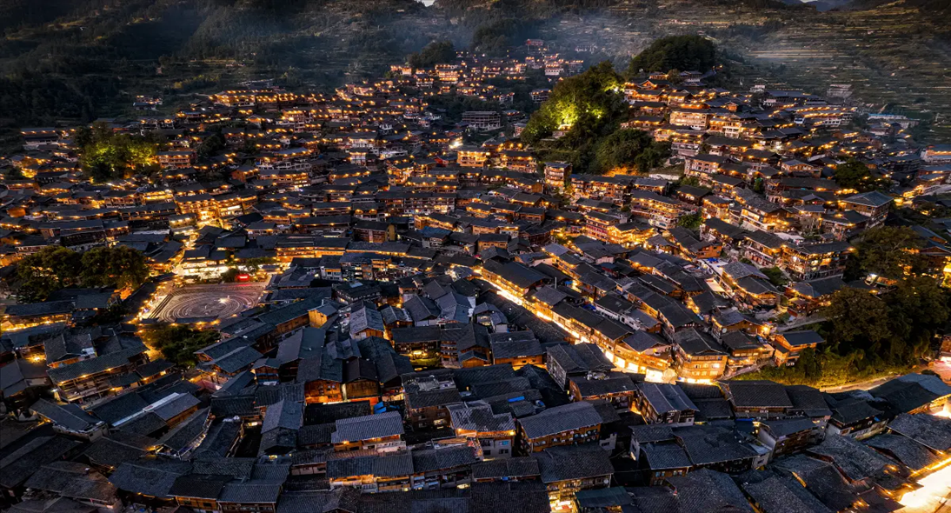
ที่พัก |  | KAILI VIENNA HOTEL หรือเทียบเท่าระดับ 4 ดาว (มาตรฐานประเทศจีน)
วันที่สี่ |  | เมืองเซียงซี-เมืองโบราณเซียงซือ-โรงถ่ายหนังฉินฮั่น-อิสระช้อปปิ้งถนนคนเดินถนนสือป่าน + สะพานไป่จื่อ
เช้า |  | รับประทานอาหารเช้า ณ ห้องอาหารของโรงแรม (มื้อที่ 7)
 |  | นำท่านเดินทางสู่ เมืองโบราณเซียงซือ xiàsī gǔzhèn 下司古镇 ไข่มุกแห่งแม่น้ำชิงสุ่ย สถานที่ท่องเที่ยวระดับ 4A ตั้งอยู่อำเภอไคหลี่ kǎi lǐ 凯里市 อำเภอเมืองของจังหวัดปกครองตนเองกลุ่มชาติพันธุ์เหมียวและต้งเฉียนตงหนาน มณฑลกุ้ยโจว guìzhōu 贵州省 ทางด้านตะวันตกเฉียงใต้ของจีน เมืองโบราณเซี่ยซือ (Xiasi) ซึ่งมีอายุกว่า 600 ปี เป็นเมืองของชาวเผ่าเหมียวซึ่งอยู่อาศัยมาตั้งแต่สมัยราชวงศ์หมิง เมืองแห่งนี้อยู่ริมแม่น้ำชิงสุ่ย (แปลว่าน้ำใส) ได้รับการขนานนามว่าเป็น “ไข่มุกแห่งแม่น้ำชิงสุ่ย”ด้วยทำเลริมแม่น้ำ จึงเป็นท่าเรือและเส้นทางการค้าในสมัยโบราณ ค้าขายกับมณฑลยูนนานและต่างประเทศด้วย สถาปัตยกรรมบางส่วนจึงก่ออิฐถือปูนแบบตะวันตก จนมีอีกชื่อเล่นว่า “เซี่ยงไฮ้น้อย
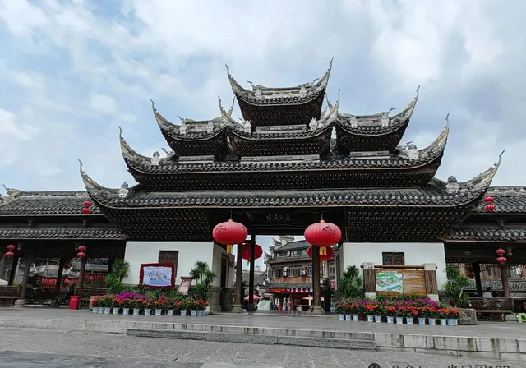
กลางวัน |  | รับประทานอาหารกลางวัน ณ ภัตตาคาร (มื้อที่ 8)
 |  | นำท่านตามรอยซี่รีย์ดัง ปรมาจารย์ลัทธิมาร ย้อนรอยความเป็นกูซู ณ โรงถ่ายภาพยนตร์ฉินฮั่น (Qinnan Studio City) เป็นสถานที่ถ่ายทำซีรีส์ 'หาญท้าชะตาฟ้า' และ 'ปรมาจารย์ลัทธิมาร' สวมชุดฮั่นฝูถ่ายรูปกับกำแพงวังสีแดง แนะนำให้ไปช่วงกลางวัน ไม่รวมราคาเช่าชุดประมาณ 60 หยวน
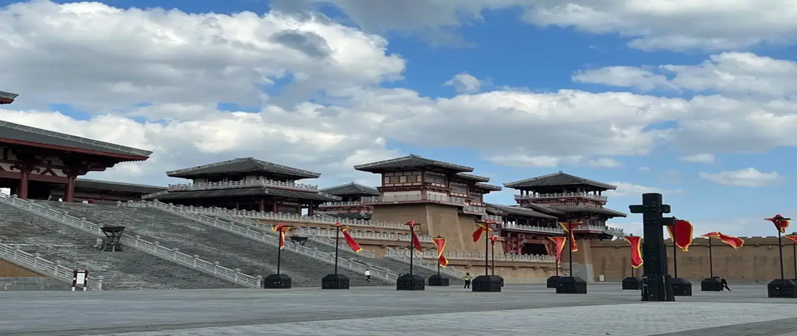
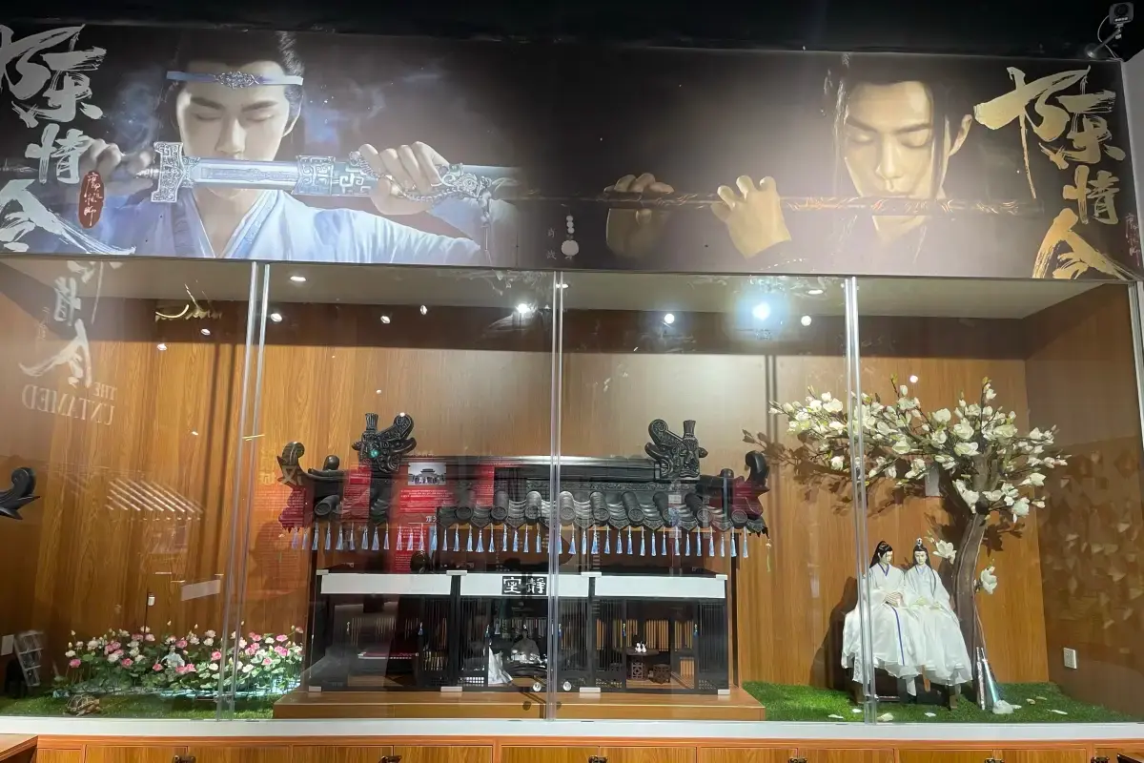
บ่าย |  | นำท่านอิสระช้อปปิ้งถนนสือป่าน (Shiban Street) + สะพานไป่จื่อ (Baizi Bridge) สะพานหินสมัยราชวงศ์ชิงที่ทอดข้ามแม่น้ำ Jianjiang ในเมือง Duyun ทั้งสองฝั่งมีความยาว 140 เมตร กว้าง 8 เมตร สร้างขึ้นในปีที่ 51 ของจักรพรรดิเฉียนหลงแห่งราชวงศ์ชิง (พ.ศ. 2329) ถัง เหวินเซิง ซึ่งเป็นชาวเมืองนี้สร้างขึ้นโดยลำพัง ซุน ติงเซียง นายอำเภอของตู้หยุนในขณะนั้น ได้มอบแผ่นป้ายที่เขียนว่า "ครึ่งหนึ่งของลั่วหยาง" เป็นของขวัญให้กับสะพานแห่งนี้ ในช่วงกลางทศวรรษ 1980 รัฐบาลได้ปรับปรุงสะพานไป๋ซี และสร้างศาลาคลาสสิก ศาลากระจกหกเหลี่ยม สิงโตหิน และลวดลายอันงดงามวิวกลางคืนสวยงามมาก
ค่ำ |  | อิสระอาหารค่ำ เพื่อสะดวกแก่การท่องเที่ยว
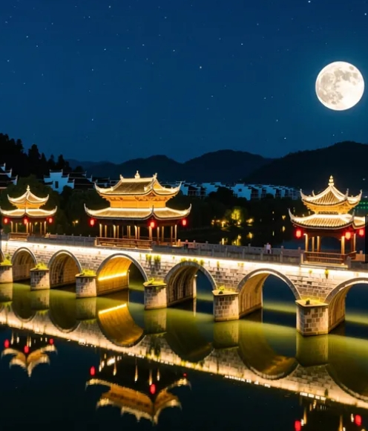
ที่พัก |  | DUYUN VIENNA HOTEL หรือเทียบเท่าระดับ 4 ดาว (มาตรฐานประเทศจีน)
วันที่ห้า |  | เมืองตูหยุน-รถไฟความเร็วสู่หนานหนิง-เขาชิงซิ่ว-เจ้าแม่กวนอิมพันมือ-สวนดอกไม้ตามฤดูกาล-  อิสระช้อปปิ้งถนนสามตรอกสองซอย  OPTION : ล่องเรือแม่น้ำหยงเจียงชมวิวกลางคืน 200 RMB/ท่าน
เช้า |  | รับประทานอาหารเช้า ณ ห้องอาหารของโรงแรม (มื้อที่ 9)
นำท่านเดินทางสู่ สถานีรถไฟความเร็วสูง เพื่อเดินทางสู่ เมืองหนานหนิง ด้วยรถไฟความเร็วสูง (ขอสงวนสิทธิ์ในการเปลี่ยนเปลี่ยงขบวนรถไฟ เพื่อให้สอดคล้องกับเวลาของโปรแกรมทัวร์เป็นหลักโดยไม่แจ้งให้ทราบล่วงหน้า) เดินทางถึงสถานีรถไฟ เมืองหนานหนิง รถบัสรอรับท่านเพื่อเดินทางต่อ
***เพื่อความสะดวกต่อการเดินทาง ท่านต้องลากกระเป๋าสัมภาระของตนเองขึ้นรถไฟ โดยมีเจ้าหน้าที่คอยอำนวยความสะดวก***
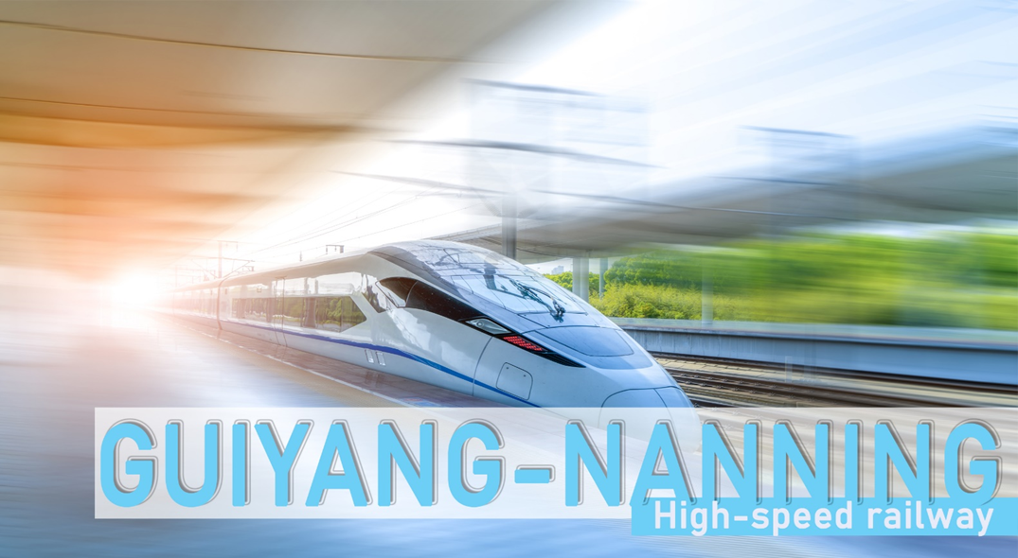
 |  | จากนั้นนำท่านสู่ ภูเขาชิงซิ่ว แหล่งท่องเที่ยวระดับ 5A ของจีน มีความสูงไม่มาก แต่มีเนินเขาและยอดเขามากถึง 18 แห่ง มีพืชพรรณนานาชนิดขึ้นปกคลุมทั่วทั้งอาณาบริเวณ 4,000 ตารางเมตร ประกอบไปด้วยสวนดอกไม้ สระน้ำ วัด จุดชมวิวและสถาปัตยกรรมสมัยราชวงศ์ซ่งและหมิงตลอดทั้งปี ภูเขาชิงซิ่วจะมีเทศกาลต่างๆ เปิดให้ประชาชนได้รับชมและมีส่วนร่วม
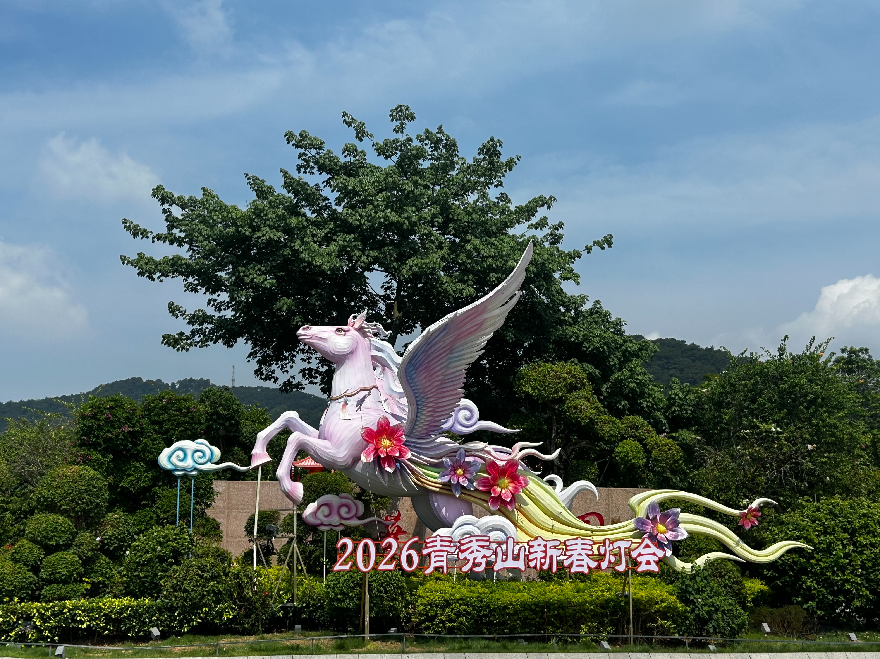
กลางวัน |  | รับประทานอาหารกลางวัน ณ ภัตตาคาร (มื้อที่ 10)
 |  | นำท่านสักการะ ศาลเจ้าแม่กวนอิมพันกร ที่แกะจากไม้จันทน์หอม ด้านหน้าศาลมีจุดชมวิวที่สามารถมองเห็นเมืองหนานหนิงทั้งเมืองได้ เรียกได้ว่าทั้งอิ่มใจและอิ่มบุญในเวลาเดียวกันทีเดียว
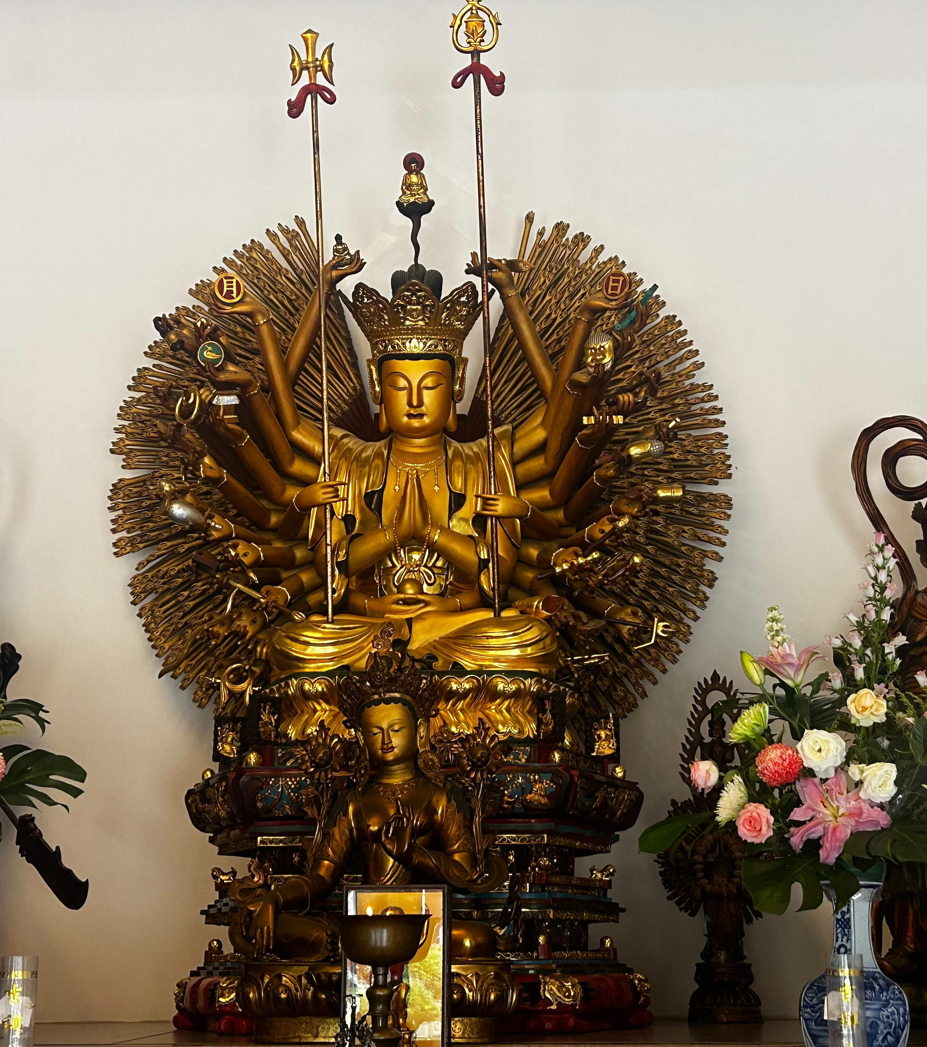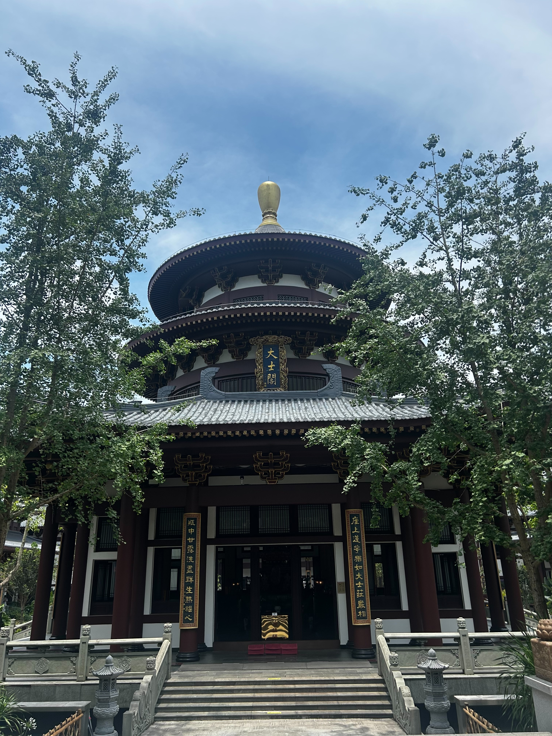
 |  | นำท่านชม สวนดอกไม้ 4 ฤดู แห่งภูเขาซิงซิ่ว ที่เที่ยวระดับ AAAAA ภูเขากลางเมือง ปกคลุมทั่วทั้งอาณาบริเวณ 4,000 ตารางเมตรฉายา “ปอดแห่งเมือง” บนภูเขาจะมีทั้งสวนดอกไม้ สระน้ำ วัด จุดชมวิวและสถาปัตยกรรมสมัยราชวงศ์ซ่งและหมิง
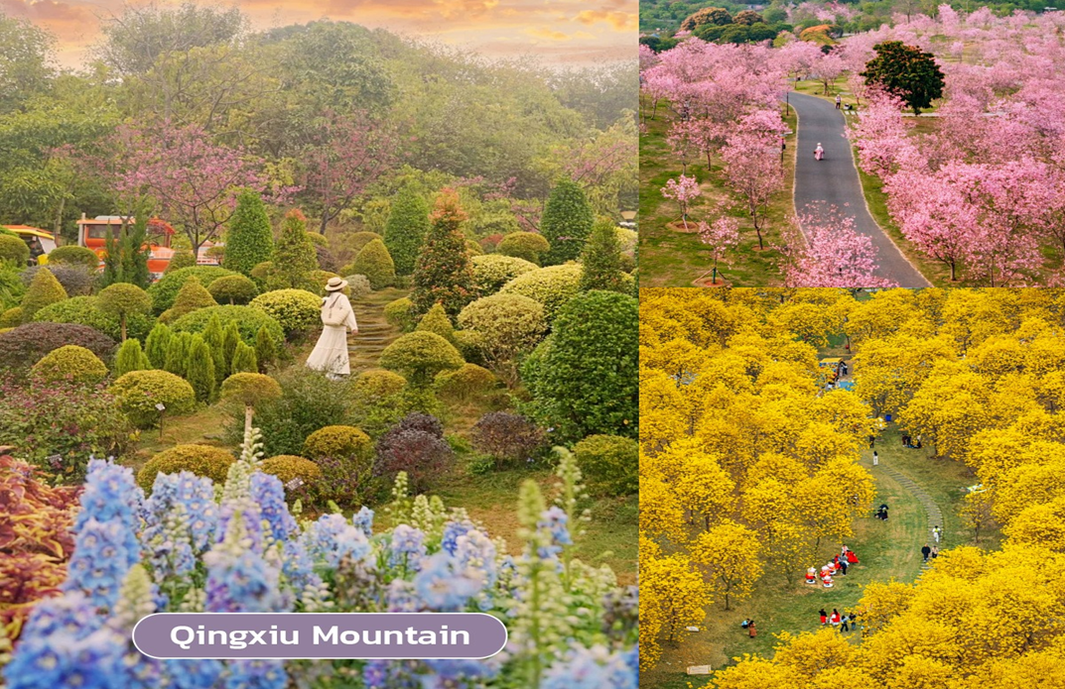
 |  | นำท่านชม ถนนสามตอกสองซอย เป็นย่านประวัติศาสตร์และวัฒนธรรมที่มีชื่อเสียงของหนานหนิง เมืองที่มีประวัติศาสตร์ยาวนานแต่ละเมืองมีถนนสายเก่าที่มีลักษณะเฉพาะเช่นนี้ ถนนสายเก่าที่มีลักษณะเฉพาะของหนานหนิงอยู่ที่ถนนสามและสองตรอก ถนนสายพิเศษหลายแห่ง เต็มไปด้วยร้านอาหารพิเศษและร้านค้าวัฒนธรรมและความคิดสร้างสรรค์ในหนานหนิง รวมถึงสถานที่ทางวัฒนธรรม เช่น วัดเฉิงหวงและหอรําลึกเติ้งหยิง นอกจากนี้ยังมีร้านอาหารแฟชั่นใหม่ที่ผู้คนหนุ่มสาวชื่นชอบ ซึ่งตระหนักถึงการผสมผสานระหว่างประวัติศาสตร์และความทันสมัยให้ท่านได้เพลิดเพลินเดินช้อปปิ้งกันเต็มอิ่ม หากท่านใดชื่นชอบสินค้า Art Toys สามารถเลือกชม เลือกซื้อได้ที่ร้าน POP MART
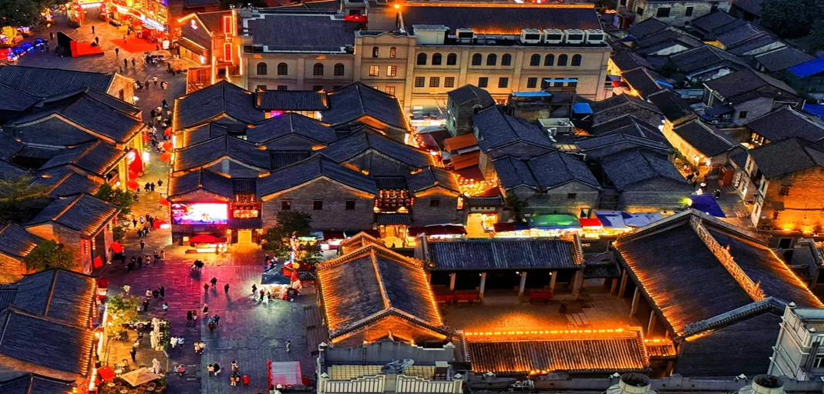
Optional |  | ล่องเรือแม่น้ำยงเจียง ชมแสงสียามค่ำคืนของเมืองหนานหนิง ราคาท่านละ 200 RMB / ท่าน
ค่ำ |  | อิสระอาหารค่ำ เพื่อสะดวกแก่การท่องเที่ยว
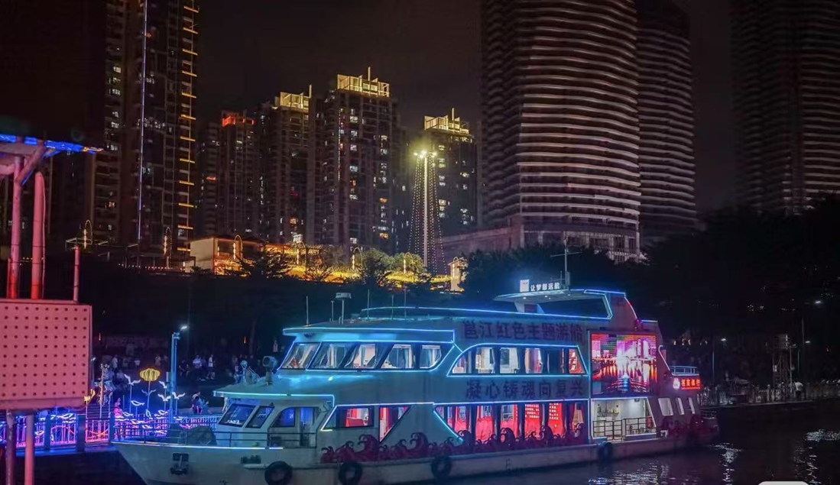
วันที่หก |  | หนานหนิง-สนามบินหนานหนิง – กรุงเทพฯ-(สนามบินสุวรรณภูมิ)  (9C6465 NNG 12.55 -BKK 14.15)
เช้า |  | รับประทานอาหารเช้า ณ ห้องอาหารของโรงแรม (มื้อที่ 11)
 |  | สมควรแก่เวลานำท่านเดินทางสู่ สนามบินหนานหนิง
12.55 น. |  | ออกเดินทางสู่ สนามบินสุวรรณภูมิ โดยสารการบิน Spring Airlines (9C) เที่ยวบินที่ 9C6465  **ไม่มีอาหารบนเครื่อง**
14.15 น. |  | เดินทางถึง สนามบินสุวรรณภูมิ ประเทศไทยโดยสวัสดิภาพ พร้อมความประทับใจ
